Образец заявления в УМВД России по городу
Заместителю начальника
УМВД России по городу Сургуту
А. М. Ерохову

О возбуждении дела
об административном правонарушении
Уважаемый Александр Михайлович!

Изложить повод для возбуждения дела об административном правонарушении, например:
- 28.05.2016 года в 13-20 часов представители (председатель) ДНО «Яблоко» Чуприной В. В. и Самородовой А. П. было обнаружено, что гражданин, проживающий в квартире 16 дома 3 по ул. Малиновой в городе Сургуте, выгуливал свою собаку без поводка и намордника во дворе дома 3 по ул. Малиновой;
- или 28.05.2016 года в 13-20 часов представителями (председатель) ДНО «Яблоко» Чуприной В. В. и Самородовой А. П. было обнаружено, что гражданин, проживающий в квартире 16 дома 3 по ул. Малиновой в городе Сургуте, выгуливал свою собаку на детской игровой площадке дома 3 по ул. Малиновой в городе Сургуте.
Прошу принять меры по привлечению указанного гражданина к административной ответственности за нарушение порядка выгула собак в соответствии с Законом ХМАО –Югры «Об административных правонарушениях».
Приложение: 1. Акт об обнаружении правонарушения на 1 листе в 1 экз.;
2. фотография на 1 листе в 1 экз.

Председатель ДНО «Яблоко» Трофимов А. К.

2.
Образец заявления в контрольное управление Администрации города
Начальнику контрольного управления
Администрации города
В. И. Яремаченко
О возбуждении дела
об административном правонарушении
Уважаемый Владимир Иванович!

Изложить повод для возбуждения дела об административном правонарушении, например:
- 28.05.2016 года в 13-20 часов представителями (председатель) ДНО «Яблоко» Чуприной В. В. и Самородовой А. П. было обнаружено, что гражданин, проживающий в квартире 16 дома 3 по ул. Малиновой в городе Сургуте (или ДНО «Яблоко» линия 6, дом 13), выбросил вне мусорного контейнера бытовые отходы (осуществляет хранение строительного материала в неустановленном месте, хранит разукомплектованное транспортное средство в неустановленном месте и т. д.) около дом 13, линия 6 ДНО «Яблоко»;
- или 28.05.2016 года в 13-20 часов представителями (председатель) ДНО «Яблоко» Чуприной В. В. и Самородовой А. П. было обнаружено, что гражданин Креп В.Н. установил нестационарный торговый объект около дома 3 по ул. Малиновой в ДНО «Яблоко» с нарушением установленного порядка;
- или 28.05.2016 года в 13-20 часов представителями (председатель) ДНО «Яблоко» Чуприной В. В. и Самородовой А. П. было обнаружено, что член ДНО «Яблоко» (линия 6, дом 13) организовал свалку ТБО около дома 3 по ул. Малиновой в ДНО «Яблоко»;
Прошу принять меры по привлечению виновных лиц к административной ответственности за нарушение Правил благоустройства в соответствии с Законом ХМАО –Югры «Об административных правонарушениях».
Приложение: 1. Акт об обнаружении правонарушения на 1 листе в 1 экз.;
2. фотография на 1 листе в 1 экз.
Председатель ДНО «Яблоко» Трофимов А. К.

3.
Образец заявления в департамент архитектуры и градостроительства Администрации города
Директору департамента
архитектуры и градостроительства
Администрации города
А. А. Фокееву

О возбуждении дела
об административном правонарушении

Уважаемый Алексей Александрович!

Изложить повод для возбуждения дела об административном правонарушении, например:
- 28.05.2016 года в 13-20 часов представителями (председатель) ДНО «Яблоко» Чуприной В. В. и Самородовой А. П. было обнаружено, что гражданин, проживающий в квартире 16 дома 3 по ул. Малиновой в городе Сургуте (или линия 6, дом 13 ДНО «Яблоко»), или неустановленными лицами самовольно установлен рекламный баннер около основного въезда в ДНО «Яблоко».
Прошу принять меры по привлечению виновных лиц к административной ответственности за нарушение Правил благоустройства в соответствии с Законом ХМАО –Югры «Об административных правонарушениях».
Приложение: 1. Акт об обнаружении правонарушения на 1 листе в 1 экз.;
2. фотография на 1 листе в 1 экз.

Председатель ДНО «Яблоко» Трофимов А. К.

4.
Образец заявления в управление по природопользованию и экологии Администрации города
Начальнику управления по
природопользованию и экологии
Администрации города
Р.А. Богач

О возбуждении дела
об административном правонарушении

Уважаемый Роман Алексеевич!

Изложить повод для возбуждения дела об административном правонарушении, например:
- 28.05.2016 года в 13-20 часов представителями (председатель) ДНО «Яблоко» Чуприной В. В. и Самородовой А. П. было обнаружено, что гражданин, проживающий в квартире 16 дома 3 по ул. Малиновой в городе Сургуте (или линия 6, дом 13 в ДНО «Яблоко»), самовольно спилил два дерева породы сосна на территории ДНО «Яблоко»;
Прошу принять меры по привлечению виновных лиц к административной ответственности за нарушение Правил благоустройства в соответствии с Законом ХМАО –Югры «Об административных правонарушениях».
Приложение: 1. Акт об обнаружении правонарушения на 1 листе в 1 экз.;
2. фотография на 1 листе в 1 экз.

Председатель ДНО «Яблоко» Трофимов А. К.

5.
Образец Акта обнаружения
правонарушения

АКТ
обнаружения совершения правонарушения
"___" _________ 20__ г. г. Сургут

Представители ДНО «Яблоко» в составе:
Должность в организации Фамилия И.О. (полностью)
Должность в организации Фамилия И.О. (полностью)
установила:
Изложить повод для возбуждения дела об административном правонарушении, например, 24.05.2016 года в 13 часов 15 минут неизвестный гражданин осуществлял ремонт автомобиля марки ____ государственный номер ___________ около дома 13 по ул. Линия 6 в БНО «Яблоко». Ремонт автомобиля сопровождался загрязнением территории (если известно место проживания гражданина, то целесообразно указать).
И.О.Фамилия (подпись)
И.О.Фамилия (подпись)

6.
Фототаблица от 25.07.2016
Территория земельного участка в районе дома 3 по ул. Малиновой в ДНО «Яблоко»
Съемка производилась председателем ДНО «Яблоко» Трофимовым А. К. в 17 часов 10 минут.

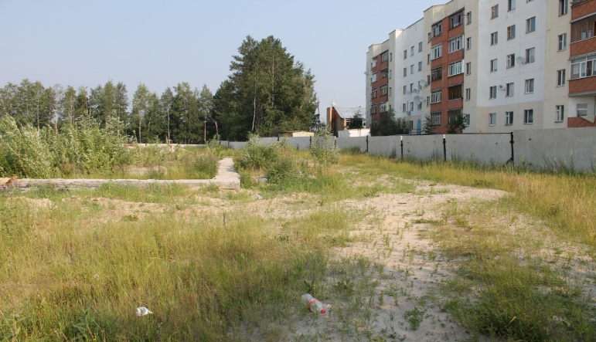
А. К. Трофимов _________________
подпись

